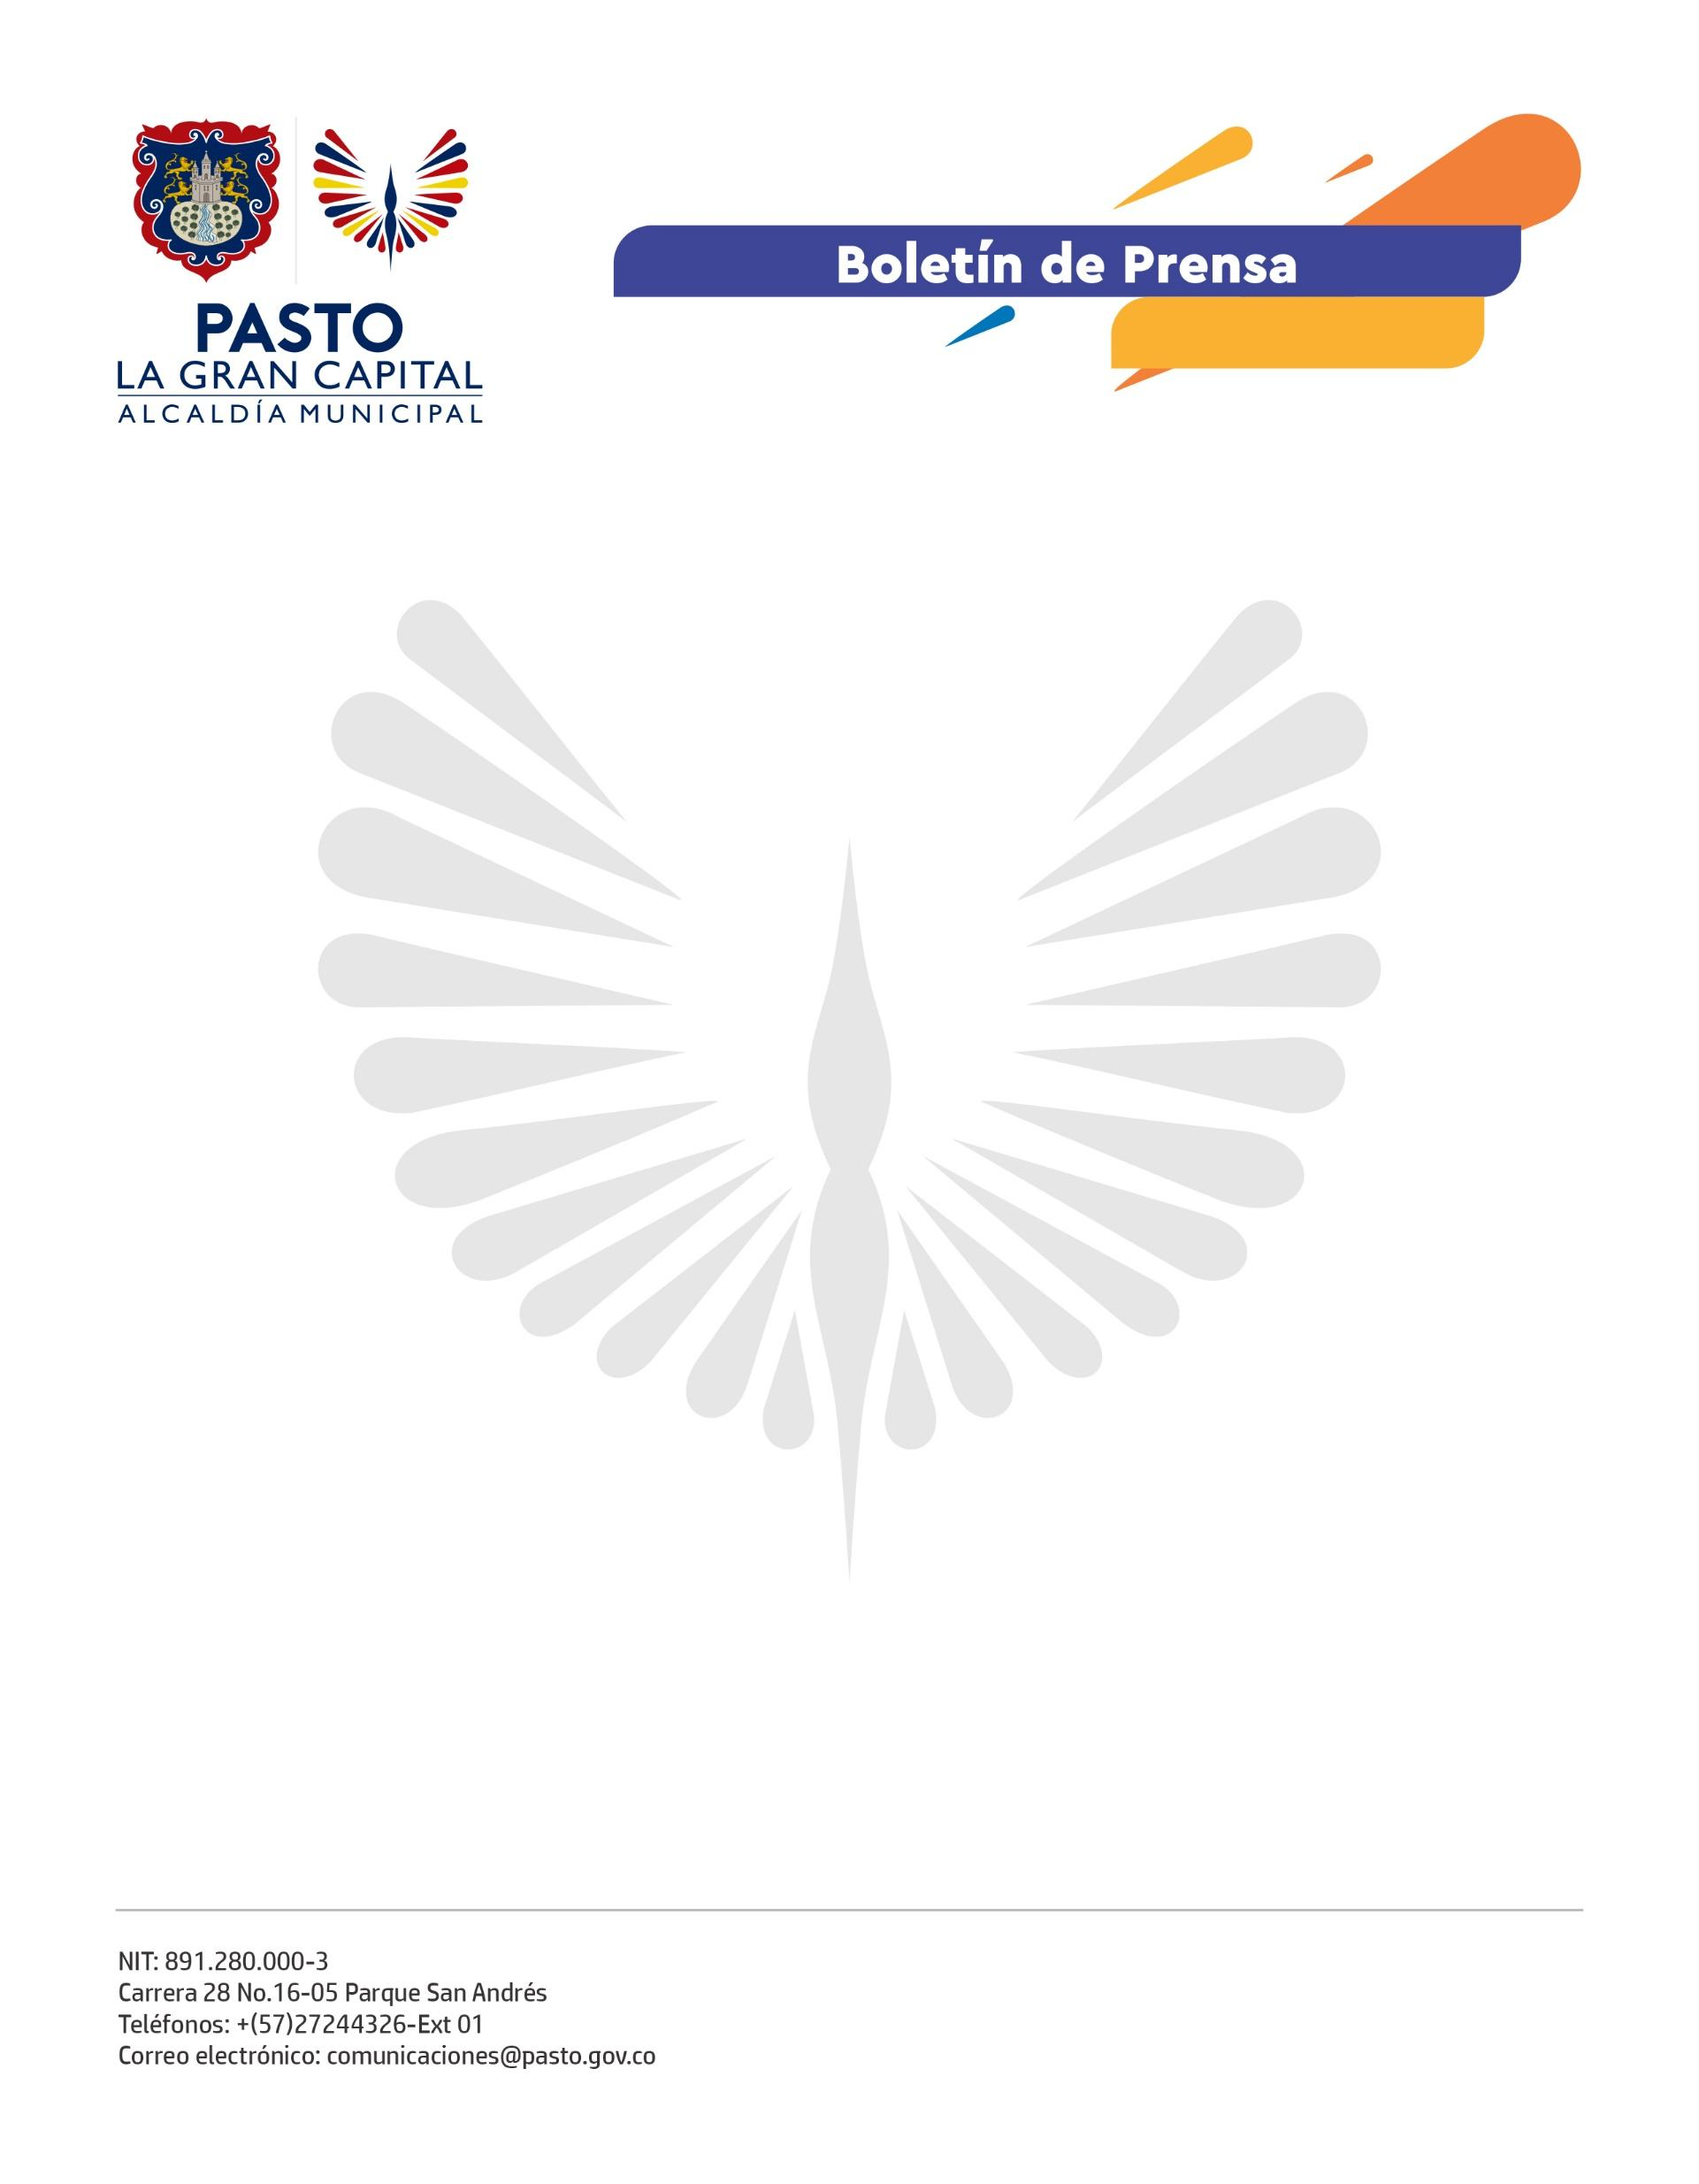
No. 058
7 de febrero de 2022

ALCALDÍA DE PASTO, COMPROMETIDA CON EL BIENESTAR DE LA PRIMERA INFANCIA, MEJORA LAS INSTALACIONES DE LOS CDI NIDOS NUTRIR

Con el objetivo de garantizar la atención integral de los niños y niñas de los Centros de Desarrollo Infantil - CDI Nidos Nutrir, se realizó el traslado de las unidades de servicio Popular, Piloto y Catambuco.

De acuerdo con los lineamientos establecidos en el convenio interadministrativo entre el Instituto Colombiano de Bienestar Familiar (ICBF) y la Administración Municipal, las instalaciones del CDI Popular, que tenían un área de 132m2, se trasladaron a una de 1700m2, ubicada en el barrio Las Brisas y que cuenta con una amplia zona verde y una infraestructura adecuada para la prestación del servicio a los menores.

De igual manera, la unidad de servicio Piloto, ubicada en el sector de Tamasagra, funcionará en las antiguas instalaciones de la Unidad de Atención a Víctimas (UAO), debido a la finalización del préstamo que se tenía con el espacio en la I.E.M. INEM.

Por otra parte, el centro ubicado en el corregimiento de Catambuco regresa a la vereda Tescual del corregimiento Morasurco, donde se realizó una inversión de $1.300 millones en la construcción de una infraestructura idónea para la atención y el desarrollo integral de los infantes de este sector.

La madre beneficiaria del CDI Piloto, Esmeralda Yandar Guerrero, mencionó: “Aquí los niños van a estar muy bien, pasan de Tamasagra a las nuevas instalaciones, pero tienen su espacio y lo más importante para mí es que mi hijo siga recibiendo los beneficios de este lugar porque las terapias de lenguaje le han ayudado mucho y gracias al trabajo que han realizado las terapeutas ocupacionales, él es bastante receptivo y le gusta compartir con los demás”.

Al respecto, la secretaria de Bienestar Social, Alexandra Jaramillo, mencionó que, para esta vigencia, se realizaron los cambios de las sedes que requerían atención para cumplir los lineamientos del ICBF, con el fin de continuar brindando atención a la primera infancia de manera integral y en espacios adecuados para su desarrollo nutricional, psicológico y pedagógico.

Finalmente, el presidente de la Junta de Acción Comunal de Tescual, Juan Achicanoy, agradeció a la Alcaldía de Pasto por continuar con este proyecto y tener la buena voluntad de mejorar la infraestructura a pesar de la pandemia. Además, invitó a la comunidad a ser partícipes de los beneficios que los CDI brindan a los infantes.

